簡易版

迫口 竜士｜プロフィールサマリー
株式会社偶成舎 代表取締役。
3年間のSNS運用代行を経て、2022年より生成AIコンサルタントとして活動。AI未経験からスタートした経験を活かし、非専門家にも分かりやすい実践的なDX支援を展開。「働くを『働楽』に」をビジョンに掲げ、企業の課題解決に伴走している。
【主な実績】
- AI導入・開発
  - カスタムGPTs（ChatGPT）構築実績：50件以上
  - 法人向けAI導入支援：飲食店、士業、観光業、システム開発など多様な業界での実績多数
  - プロンプト試行錯誤：5,000回以上
- 教育・研修
  - GPTs構築指導：50名以上
  - 法人・個人向けに数名～数十名規模のAIセミナーを多数開催
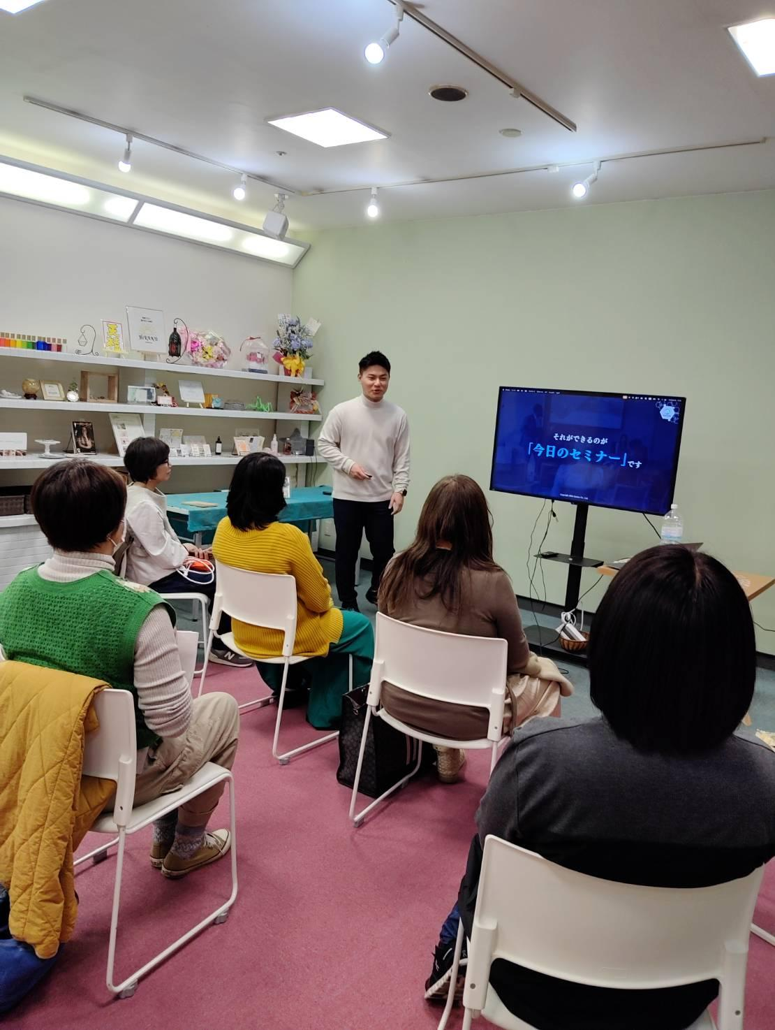
  - 元国会議員へのAIコンサルティング実績
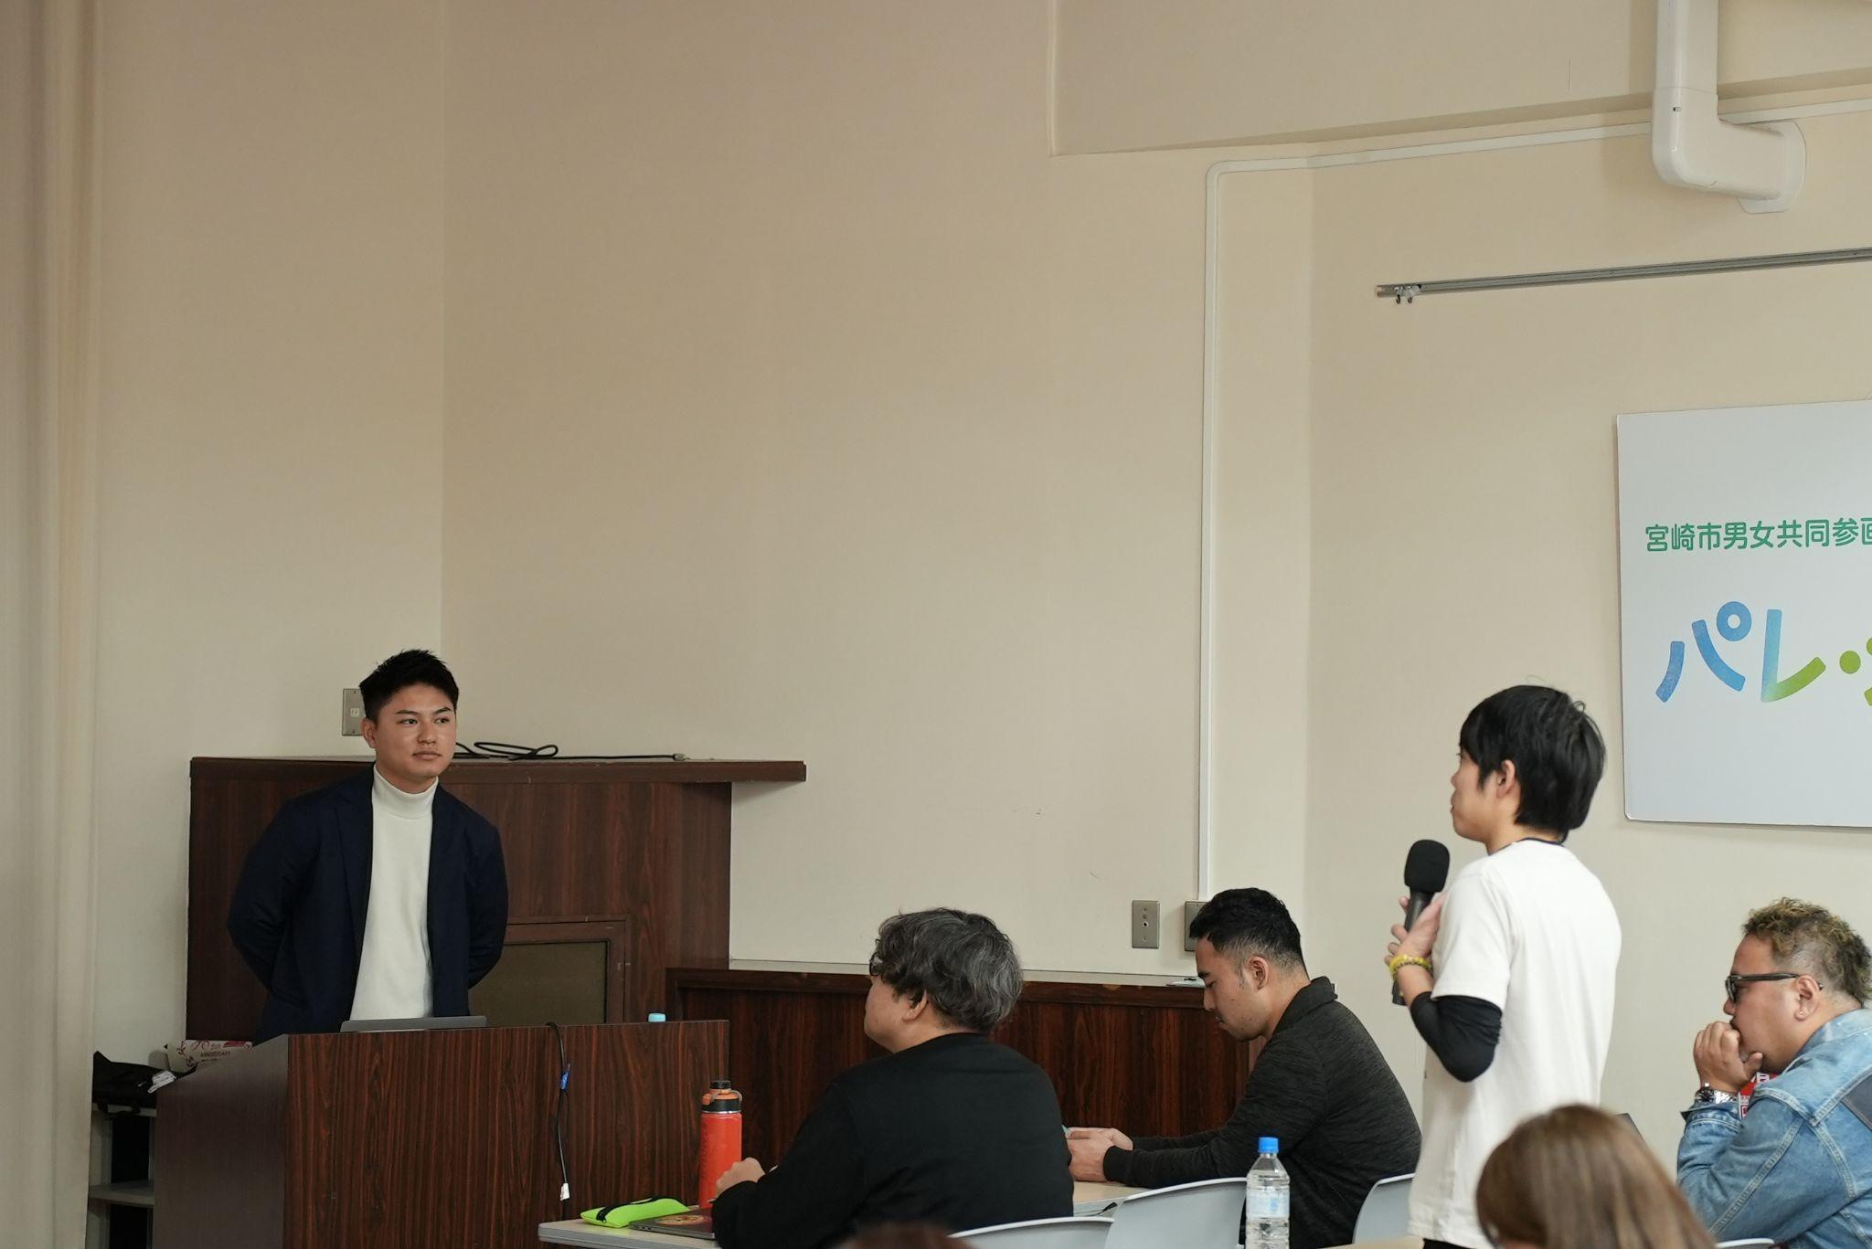

- 出版
  - 書籍『GPTs構築の教科書』を2025年4月に出版
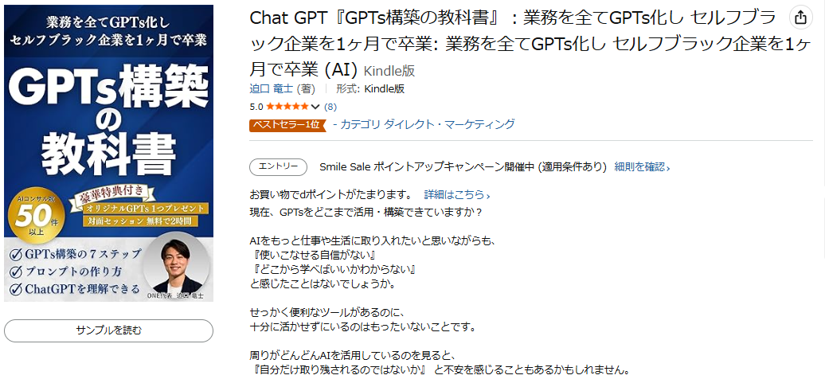

【得意分野】
- 実践的なAI活用提案
膨大な試行錯誤から得た知見を基に、クライアントの業務課題を解決するピンポイントなAI活用法を即座に提案・構築します。
- 業務の「言語化」とDX支援
クライアントの曖昧な課題をヒアリングで言語化・可視化し、AI導入からマニュアル作成、Lark等のツール選定まで一気通貫でサポートします。
- 非専門家向けの分かりやすい指導
自身がAI初心者だった経験から、専門用語を避け、受講者が「自分ごと」として学べる実践的な研修を得意としています。

完全版
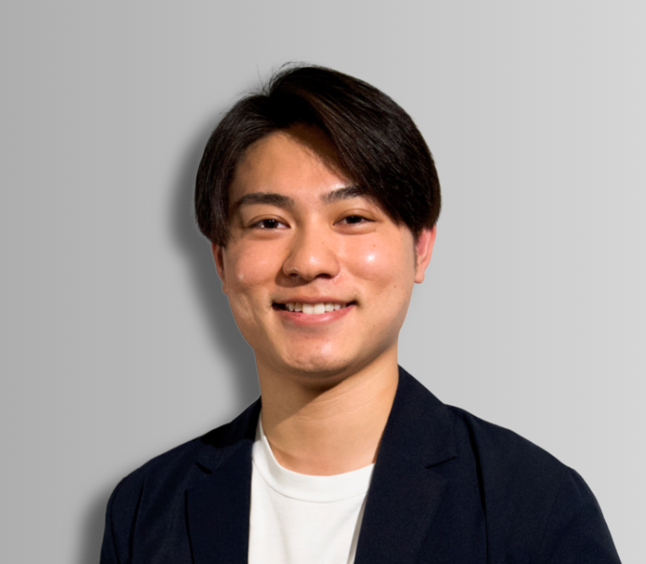
基本情報
- 株式会社偶成舎
- 代表取締役 迫口竜士
連絡先情報
- 電話：080-2724-9394
- メール：sakoryu0608@gmail.com
経歴と専門分野
- 元々は3年ほど、SNS運用代行を行なっていました。Chat GPTが世界に公開された2022年11月以来は毎日Chat GPTを使用し続けています。AIに関する勉強を開始したのは約2年前（2022年12月ごろ）で、それ以前はAIについて全くの素人でした。
- GPTs構築（カスタムChat GPT）を提供しており、法人へのAI導入やGPTs納品を行っています。GASシステム構築受注もあります。
- AI導入支援、クライアントの業務の言語化などをサポートしています。
- toC向けのサービスも展開しており、GPTsの構築方法やAIを活用した業務効率化、コンサルなども行っています。
- プロンプトに対する出力パターンを感覚的に把握しており、理想の回答を出力させるために合計で5000回以上のトライアンドエラーを実施した経験があります。
事業概要、以下の2つの事業を展開しています。
- AI事業: ChatGPTをはじめとする各種AIの導入や小規模システム開発、活用コンサルを企業に提供し働楽を実現。
- 教育事業:AI人材育成、中小企業をに必要なAIスキルを兼ね備えた人材を育成。
提供サービスと実績
- 依頼者様専用のGPTs構築（カスタムChat GPT）。ルーティンとなっているクライアントワーク業務や事務的ルーティン業務を代用する専門のGPTsを構築し、質の担保と作業時短を実現します。
- 法人向けAI導入・DX支援およびマーケティング戦略立案。上流工程からの言語化＆可視化戦略立案、業務標準化のためのマニュアル作成・Lark構築、DX化ツールの選定〜導入による業務効率化支援、LINE構築（Lステップ正規代理店）、AI BOT構築、生成AI及びLarkの法人向け研修などを手掛けています。
- GPTs構築実績は50以上。プロンプトのトライアンドエラー数は5000以上に達しています。
- 法人へのAI導入支援。多様な業種へのAI導入支援実績 があり、例えば飲食店、社労士、コーチング業、SNSコンサル、放課後デイサービス、インバウンド観光業、車部品販売、システム開発など、多岐の企業を支援しています。
- 50名以上にGPTsの構築方法について指導 した実績があります。中小企業の社長や副業している個人からのAI導入・活用相談に乗っています。
- お客様からは「質問以上に価値提供をしていただけました」「実践的な内容で、すぐに活用できそうです」といった言葉を多数いただいています。
- 数名から数十名規模のAIセミナーを開催。
- 元国会議員へのAIコンサル実施



強み
- 普段から企業へのAI導入支援を行い、クライアントの業務言語化をサポートしていること、toC向けサービスも展開しており、幅広い業種の知識を持っていること。
- 自社でSNSを運用して培った確かな知見と最新情報へのキャッチアップ能力。効率化や非属人化のポイントも伝えられます。
- 数多くのトライアンドエラー経験から、相談者に特化したピンポイントのAI活用法を提示し、すぐに形にできます。
Vision/Mission/Value
- Vision (実現したい未来): 仕事の無駄をなくし、「働く」を「働楽」にすること。
- Slogan (ブランドの合言葉): デジタルの困った解決します！。
- Mission (企業の存在意義): 顧客の“やりたい”を共に創ること。
- Value (約束する価値): 言えない「不」に寄り添う永遠の相方、絶えず改善し続ける、変化に適応し柔軟な思考と行動を促進する。

書籍出版
- 書籍『GPTs構築の教科書』を2025年4月出版。これはGPTsを基礎から応用までステップ形式で学べる内容です。

SNS
- Instagram：https://x.gd/Vlbxo

